Användarmanual externa
Tex. studenter eller hyrpersonal

Innehåll
Kundportalen 1
När användaren har loggat in 2
Månad/Årskort 2
Dagkort 3
Aktivera dagkort 4
Betalsida 5
1. Kreditkort 5
2. Lägga till nytt betalkort 5
3. Swish 5
Ändra registreringsnummer 6
Support 6

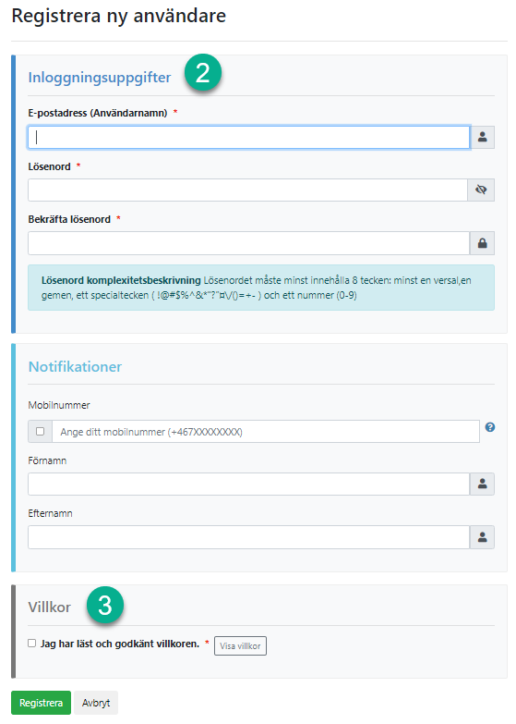
Kundportalen
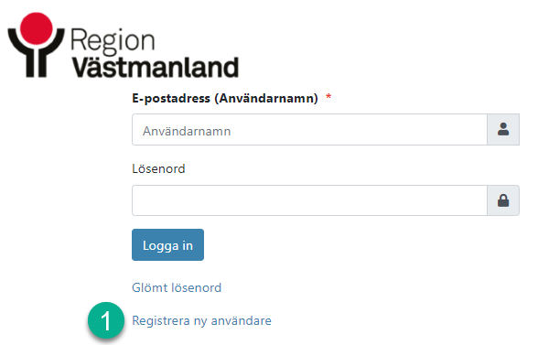
Länk till digitala parkeringstillstånd

- Registrera ny användare
- Skriv in din student- eller arbetets mailadress,
ange lösenord, mobilnummer och namn
Lösenordet måste minst innehålla 8 tecken: minst en versal,
en gemen, ett specialtecken (!@#$%^*) och ett nummer (0-9)
- Läs igenom villkoren, godkänn och klicka på Registrera

Du kommer att få ett mail där du ska bekräfta ditt konto
Klicka på länken för att bekräfta registreringen, därefter kan du logga in.
Vanligt felmeddelande vid inloggning (sker vid första inloggningen trots rätt lösenord)

När användaren har loggat in
Tryck på Köp parkeringstillstånd
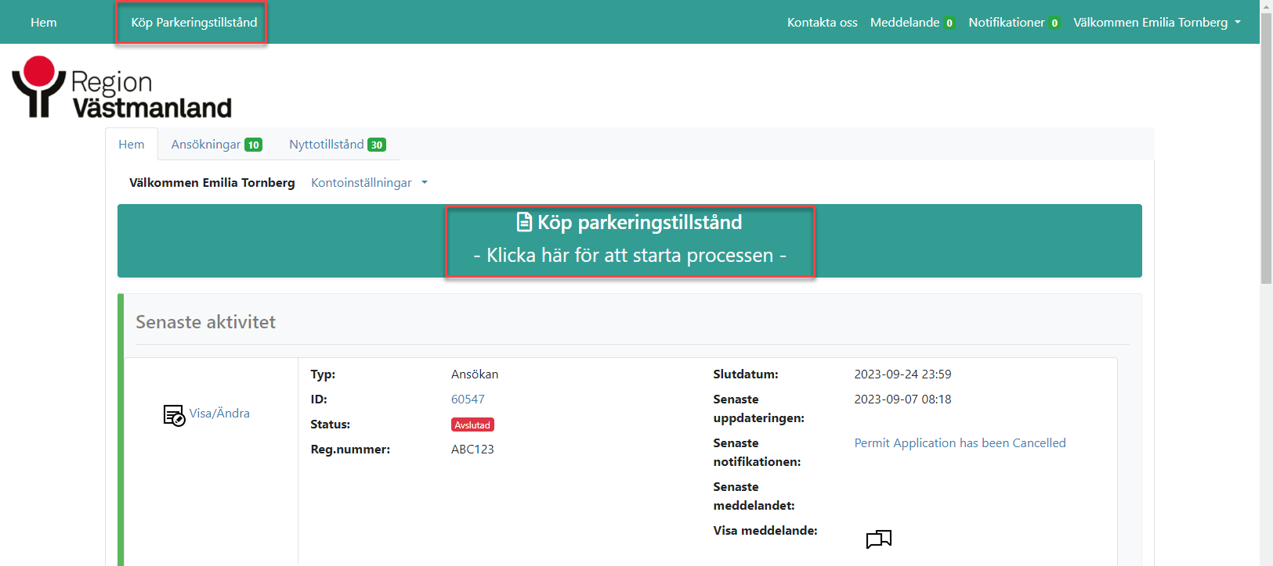

Månad/Årskort
- Välj typ Externa betalande 4. Fyll i ditt registreringsnummer
- Välj paket Månad-, Kvartal-, Halvår eller Årskort 5. Spara och fortsätt
- Välj startdatum 6. Bekräfta
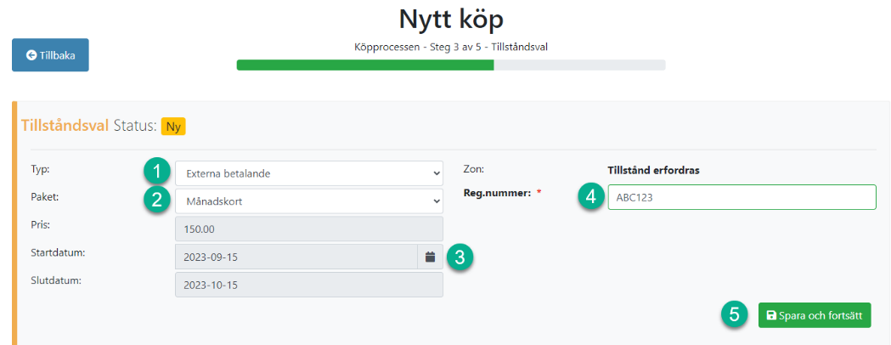
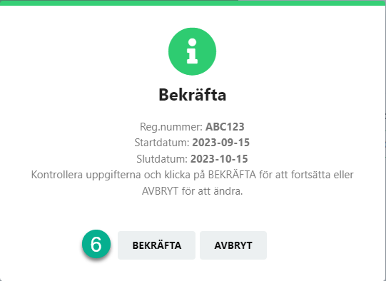

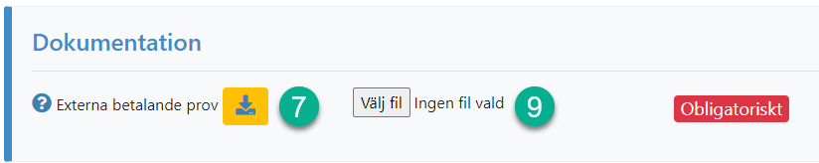
- Ladda ner dokument
- Fyll i alla uppgifter, spara dokumentet
- Tryck på välj fil, ladda upp dokumentet

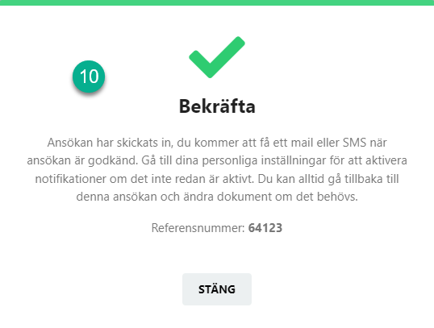
- Ansökan har skickats in, du kommer att få
ett mail eller SMS när ansökan är godkänd.
Gå till dina personliga inställningar för att
aktivera notifikationer om det inte redan
är aktivt. Du kan alltid gå tillbaka till denna
ansökan och ändra dokument om det behövs.
- Handläggs av Parkeringsservice

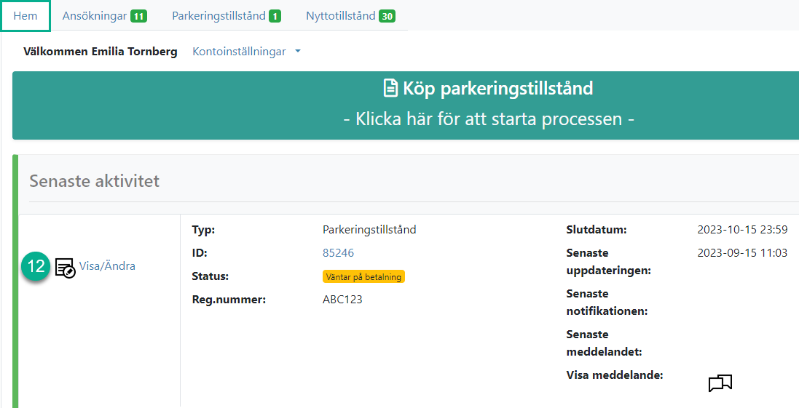
Du betalar inte förrän Parkeringsservice har godkänt din ansökan
- Logga in, tryck Visa/Ändra
Gå ner till rubriken Betalsida, sid 5

Dagkort
- Välj typ Externa dagkort 4. Spara och fortsätt
- Välj startdatum 5. Bekräfta
- Välj antal dagar, 10-20 st
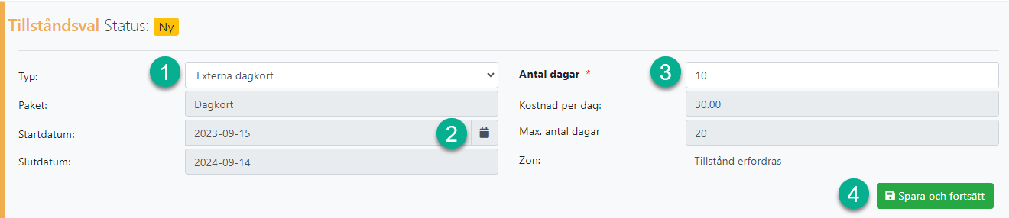
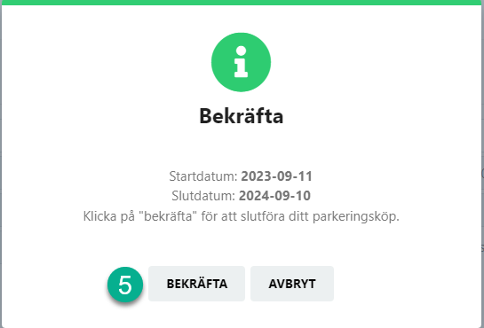

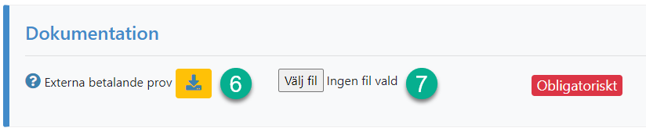
6. Ladda ner dokument. Fyll i alla uppgifter, spara dokumentet
7. Tryck på välj fil, ladda upp dokumentet

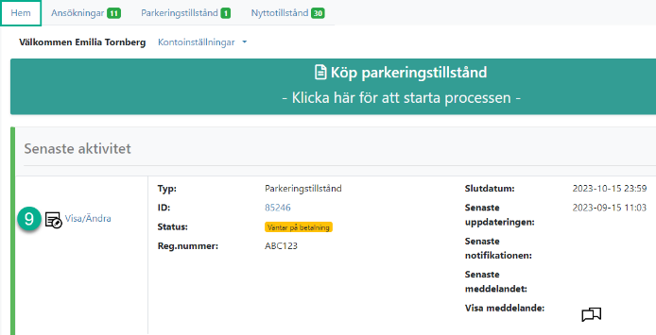
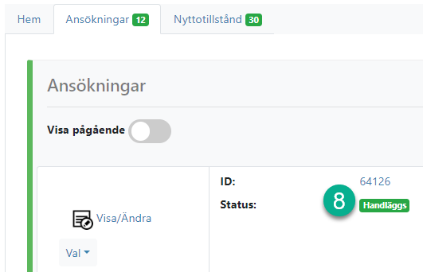
8. Handläggs av Parkeringsservice
Du betalar inte förrän Parkeringsservice
har godkänt din ansökan
- Logga in, tryck Visa/Ändra
Gå ner till rubriken Betalsida, sid 5

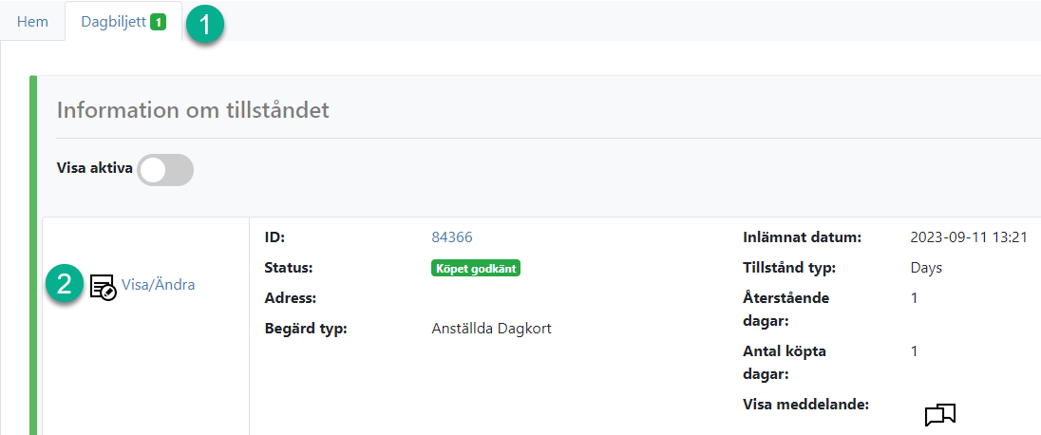
Aktivera dagkort
- Dagbiljett
- Visa/Ändra
- Återstående dagar inom parentes
- Skriv i registreringsnummer
- Välj datum du ska parkera
- Lägg till parkering
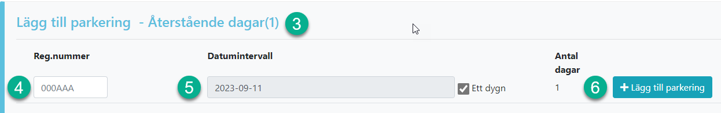

Betalsida

Kreditkort
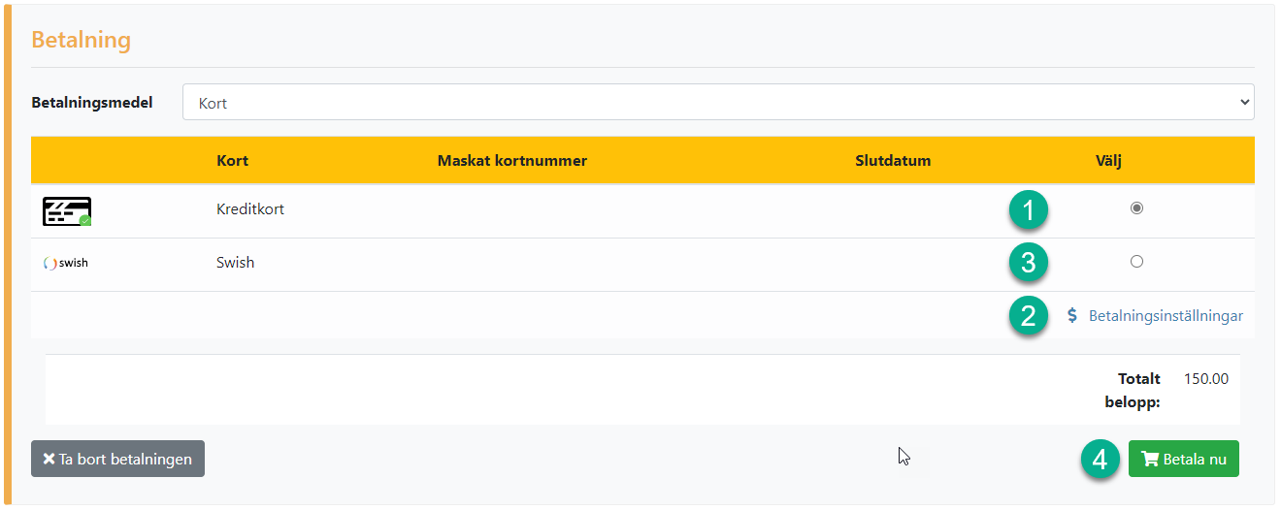

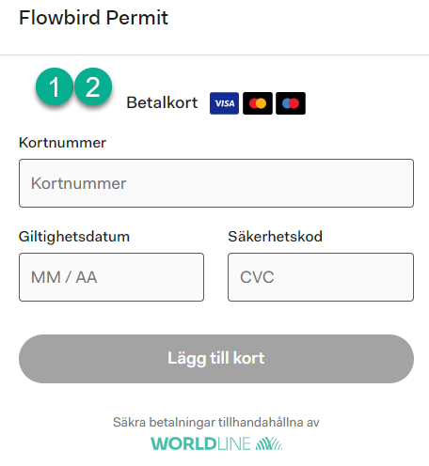
- Lägga till nytt betalkort (om man vill spara kreditkortets uppgifter)
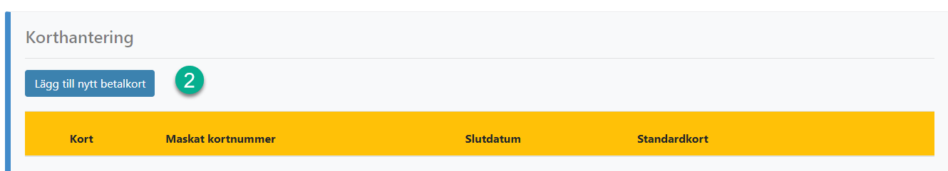

Swish
- Betala nu

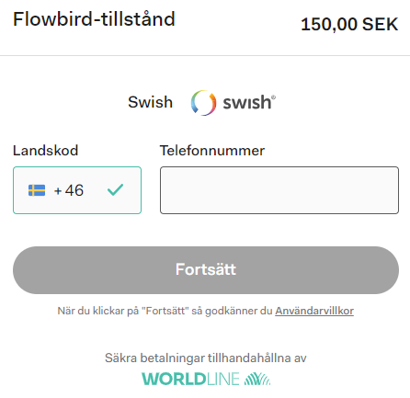
För Swish
- Fyll i ditt mobilnummer
som är kopplat till Swish
Tryck fortsätt
Ta fram Swishappen och följ
instruktionerna

Ändra registreringsnummer
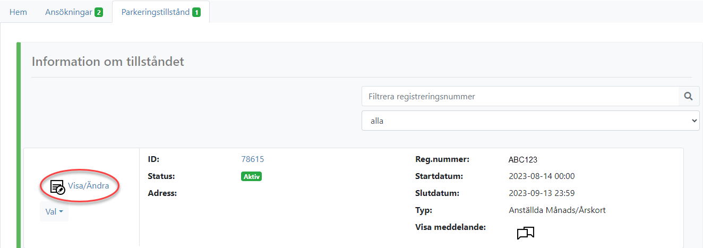
Tryck på Visa/Ändra

Ändra registreringsnummer och tryck Uppdatera
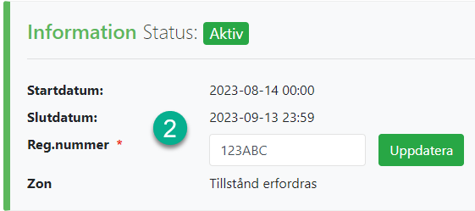
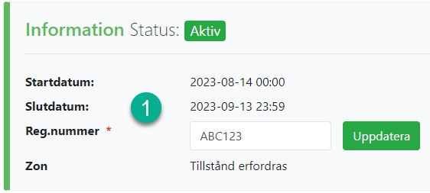

Support
Företag: Flowbird Support - Helgfria vardagar 08:00-16:30
E-post: se-frontoffice@flowbird.group
Telefon: 08-425 05 189

Hälsningar Parkeringsservice
parkeringsservice@regionvastmanland.se

